**Capítulo 14 Aula 05 – Peso, estilo e shorthand font**

**Essas são as 4 declarações que se pode fazer em um texto**

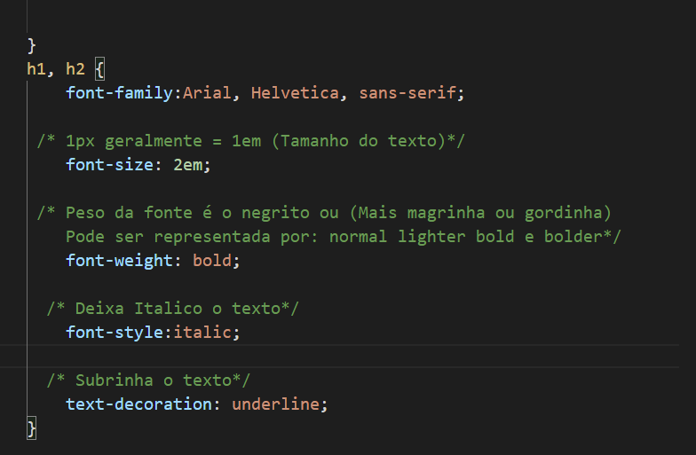

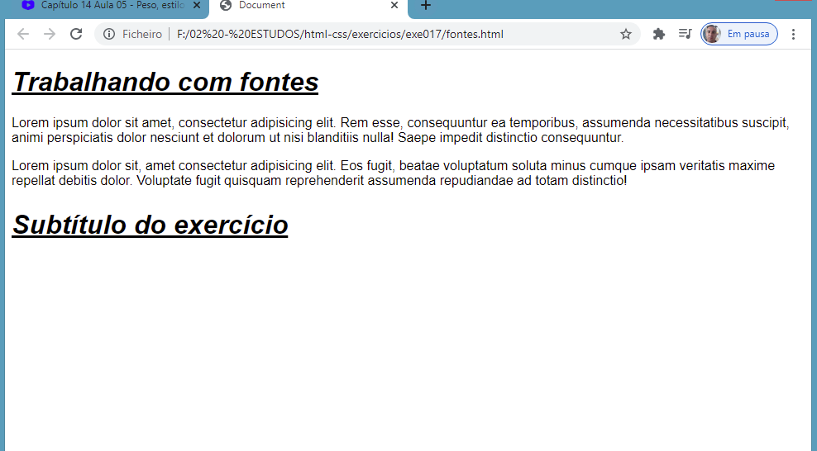

**Shorthand font (Mãozinha)**

**Foi colocado tudo em uma unica linha, mais seguindo a ordem abaixo:**

